Semantic Web - Projekat (tim 1)

# Opis projekta

Cilj projekta jeste istraživanje podataka o naučnim materijalima za učenje računarskih nauka kroz korišćenje ontologija **BIBO** i **Sec Ontology**. Prikupljeni materijali biće labelirani od strane dve ontologije, nakon čega će se nad sistemom moći izvršiti razni upiti o tome koji materijali su najpogodniji za učenje određenih oblasti i slično.

# Alati i resursi

**sec_ontology:**

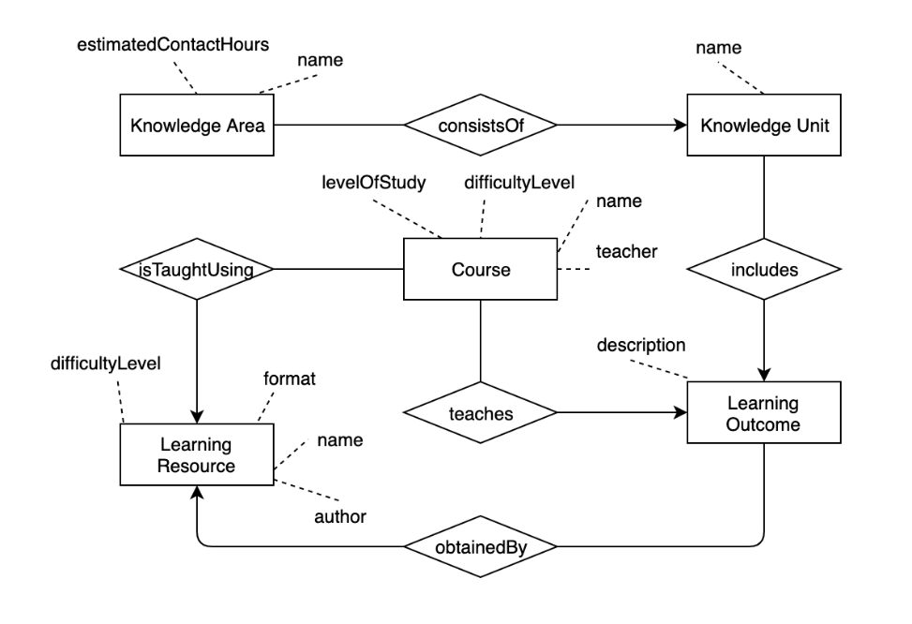<https://github.com/sasa-boros/acm-curriculum-explorer>

**Sec Ontology** nam dobro odgovara na pitanje koji su preduslovi za koju naučnu oblast, kao i koja znanja svaka od njih pruža. Na osnovu ove ontologije možemo da zaključimo dobru mežusobnu uvezanost znanja te možemo da predvidimo kvalitetan podskup naučnih materijala kako bi se neko u potpunosti informisao o skupu znanja.

**BIBO Ontology (Bibliographic Ontology):**

<https://www.bibliontology.com/>  
<https://github.com/structureddynamics/Bibliographic-Ontology-BIBO>

**BIBO ontologija** daje nam dobar uvid u reference i citate koji su korišćeni u sklopu određenog rada. Pored citata, može se koristiti za generalno labeliranje bilo kojih dokumenata, kako je bazirana na generalnom skupu metapodataka o radovima. BIBO će nam olakšati način uvezivanja radova putem njihovih referenci, što nam daje dodatnu sponu između raznih oblasti i naučnih materijala.